CINNO Research | 2月电视面板行情：面板价格全线调涨有望至第二季度
2023.03.06 CINNO Research

导语：在面板厂1月份低稼动率下，2月面板价格终于迎来全面小幅回弹迹象。但国际通胀压力持续，需求端尚未完全恢复情况下，本轮涨价周期或将视第二季度需求端状况再判断可否持续。CINNO Research预测，2月各主要尺寸的LCD TV面板价格出现全面小幅上涨，面板厂迎来短暂的价格与稼动率双双回升的有利局面。
CINNO Research 简评
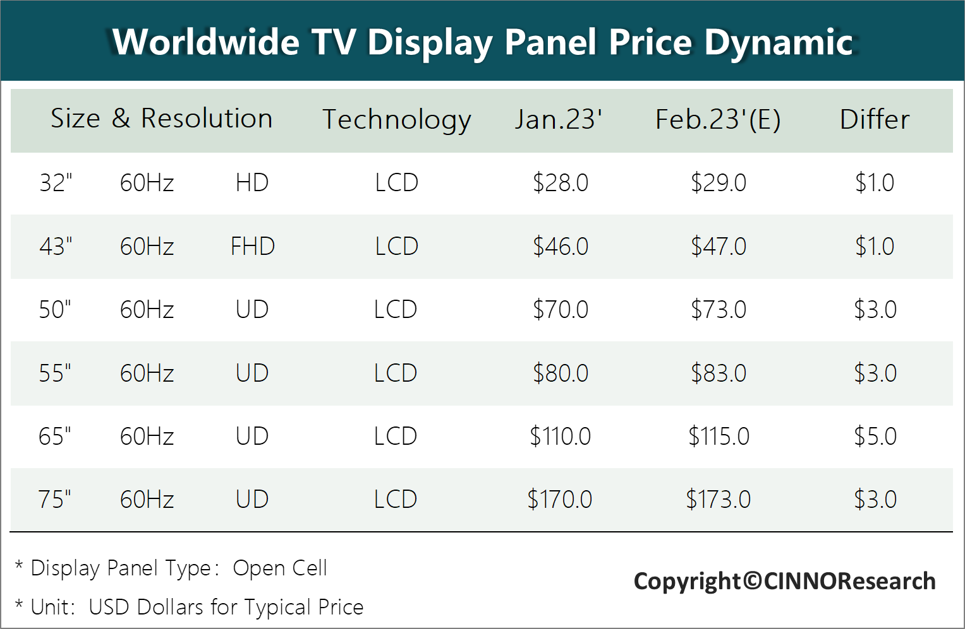
- LCD TV面板价格经过长达半年的博弈之后，价格终于出现小幅回弹迹象。CINNO Research认为，由于面板厂在1月进一步压低稼动率形成小幅涨价以后，3月开始稼动率也将有短期调高趋势，以改善经营状况；另一方面，由于市场需求仍未得到有效修复，价格上涨基础薄弱，因此本轮涨价周期或将视第二季度需求端状况再判断可否持续。
- 从供应情况看，根据CINNO Research产业链调研数据显示，1月国内液晶面板厂稼动率环比大幅下降8.5个百分点，仅为64.7%，其中G8.5/8.6产线稼动率环比下降高达9.2个百分点，为64.8%，而G10.5/G11产线稼动率环比大幅下调16个百分点，仅有62.6%。由于此前面板涨价趋势不及预期，各大面板厂在年初加大控制产出力度，在春节期间安排岁修，主动降低投片量，以应对春节假期以及海外市场淡季影响。2月预计随着上述短期调整结束，稼动率有望回升至70%左右，3月则将视价格情况，继续上调稼动率。
- 终端市场2月也出现了一些新的变化：一方面，国际大客户仍由于财报赤字以及对2023年出货预期不乐观缘故，对面板涨价接受度依然不高，面板厂仍暂时与其维持价格不变。另一方面，由于面板厂低稼动影响，渠道库存水位已经较低，国内一线品牌及其他二三线品牌、代工厂、代理渠道等均已出现涨价，面板价格至第二季度有望全线调涨。
- 在面板价格涨声一片的同时，2023年全球通胀数据尽管较最高峰有所回落，但CPI仍在历史高位区间，发达国家市场能源价格持续高企，因而显示产品需求端预期仍不乐观。此时面板厂涨价缺少需求端有力支撑，难以形成新一轮涨价周期的开端。
- CINNO Research统计数据表明，回顾1月面板价格情况，32”~55”价格依然维持横盘，符合预期，而65”和75”面板价格较预期超涨3美元和2美元，主要由于面板厂加大了下调稼动率的力度，造成对大多数品牌的短期价格上涨压力。与12月相比，1月有更多终端品牌接受了面板厂涨价提议，因而作为营收主力的大尺寸面板价格涨幅变得更为明显。
- CINNO Research认为，2月份随着更多终端厂接受涨价，LCD TV面板价格将迎来一轮小幅全面拉升，各主要规格涨幅在1~5美元不等，其中65”预期涨幅最高，达5美元。由于此前渠道的低库存水位和涨价预期对备货短期刺激，2~3月面板厂或将出现面板价格与稼动率双双回升的短暂有利局面，但需求端状况仍需密切关注。

